
июнь 2007 г. № 6(17) Ежемесячная газета г. Барнаул

ВОПРОС-ОТВЕТ О MLM

С чего следует начинать в MLM-бизнесе?
Для личного успеха первый шаг заключается в понимании того места, где Вы находитесь сегодня. Если положение оставляет желать лучшего, то Вы должны честно признаться самому себе в этом. Эта правда поможет Вам по-новому организовать себя для того, чтобы избрать иное направление в жизни. Сетевой Маркетинг - это прекрасный способ изменить направление и, если Вы действительно хотите сделать это, то это может стать увлекательным путешествием к Успеху!
Для путешествия нужен четкий маршрут, нужна Цель. Установление целей позволяет приобрести критерии, позволяющие судить, важно ли то, что Вы делаете.
Многие считают, что изначально нужно обладать определенными вещами, например, иметь особенный талант, деньги или экстраординарные навыки. Тогда они смогут делать, что хотят, и уже после того - они будут тем, кем мечтали.
Но это происходит не так. Мы имеем то, что хотели бы получить, потому что делаем то, что приносит нам успех. Мы делаем то, что требуется, потому что являемся людьми, которые делают это. БЫТЬ, ДЕЛАТЬ, ИМЕТЬ. Вот как это происходит в действительности.
Главное для человеческого существа - это быть, а не иметь или делать. Обучение - это основа Вашего успеха в этом бизнесе Если Вы поймете, почему обучение столь важно и сможете начать Вашу собственную программу подготовки, то сделаете первый большой шаг к созданию постоянно растущего, прочного и успешного бизнеса сетевого маркетинга и вступите на оптимальный путь к достижению истинной финансовой свободы.
Осознайте свое местоположение. Цель Вашей жизни, определите свое отношение к тому, каким Вы хотите БЫТЬ, будьте им здесь и теперь, а дальше ... начинайте как все.
Сколько денег мне понадобится, чтобы начать MLM-бизнес?
Гораздо меньше чем Вы думаете! В некоторых случаях возможность начать построение Вашего собственного домашнего MLM-бизнеса действительно не будет стоить Вам ни копейки. Сумма вступительного взноса на самом деле зависит от конкретной компании, которую Вы выбираете для сотрудничества. Иногда количество продуктов и услуг, предлагаемых дистрибьютору, достигает нескольких десятков, поэтому стоимость контракта может варьировать от 10 до 100$. У каждой компании есть свой собственный продукт и маркетинг-план. В некоторых компаниях не потребуется вступительного взноса, но необходимо будет приобрести дистрибьюторскую папку и начальный набор продукта (дистрибьюторский кит). В других потребуется некоторое количество денег, чтобы начать, но зато в эту сумму будет входить папка и, иногда, образцы продуктов. Когда Вы сравните начальные затраты в обычном бизнесе (аренда и содержание офиса, оборудование, инвентарь, наем персонала и т.д.), MLM предстанет перед Вами как увлекательная и доходная возможность по сравнению со стандартным сложным и дорогостоящим подходом к бизнесу.
Много ли денег я могу заработать в MLM?
Прелесть MLM в том, что только Вы можете знать ответ на этот вопрос. Это не увертка. Это просто суть дела. В противоположность многим видам работ, где кто-то другой решает, сколько Вам зарабатывать, люди в MLM делают свой собственный бизнес. И только они определяют свои заработки. В частности ответ на этот вопрос также зависит от степени Вашей вовлеченности в бизнес. Если Вы выбираете продажи продуктов друзьям и родственникам, Ваши заработки будут скромными. Если Ваше намерение просто иметь несколько лишних сотен тысяч рублей в месяц, этот подход сработает. Но если, тем не менее, Вашей целью является заработать "серьезные" деньги, столько, чтобы жить в комфорте и делать вещи, о которых Вы всю жизнь мечтали, MLM поможет Вам осуществить это. Чтобы достичь такого уровня вознаграждения, Вы должны построить свою MLM-организацию. Для зтого Вам понадобится стать Профессионалом.
Сколько зарабатывают самые успешные в MLM?
Самые успешные люди в MLM зарабатывают действительно хорошие деньги. Шестизначные цифры годовых доходов не являются чем-то необычным. Некоторые из них зарабатывают от 50 до 100 тысяч долларов в месяц. Да-да, в месяц! Действительно, люди, о которых мы здесь говорим, являются исключительно сфокусированными и преданными делу личностями, заметьте, мы не употребили слово "талантливыми". Талант - это что-то, что или у тебя есть. или нет. Однако каждый имеет способность "фокусироваться". Все что нужно - это Цель и четкий план действий. Если у Вас есть Цепь, MLM снабдит Вас планом действий! Не забывайте, что то, чего Вы "достигнете", будут не только деньги. Качество Вашей жизни определяется получаемым доходом, это первый пункт в системе. Но MLM обеспечит Вам не только доход, но, в конце концов, кое-что гораздо более ценное - время, чтобы наслаждаться этим доходом.
Как скоро после моего вступления в бизнес я начну получать доход?
Это зависит от типа дохода. В MLM есть два пути зарабатывать деньги. Первый от распространения информации о продукте (прямые продажи). Каждая прямая продажа приносит Вам комиссионные. В большинстве случаев, Вы покупаете у компании продукт со скидкой и зарабатываете деньги, продавая его в розницу покупателю. Время, необходимое для получения чека от компании, обычно не более месяца.
Второй способ заработать деньги в MLM - это так называемое "вознаграждение", потребует немного больше времени на подготовку, возможно от 3 до 6 месяцев, но выплаты несравнимо больше. Когда Вы зарабатываете деньги на прямых продажах продукта. Вы получаете немного денег от каждой сделки. Чтобы денег было много, надо чтобы и сделок тоже было много. Ничего необычного. MLM продукты хорошо продаются. Но есть лучший способ и вот он. Если Вы потрудитесь и поймете, как вовлекать и обучать потенциальных дистрибьюторов, как рассказать им об этой уникальной возможности, какое-то количество, естественно, захочет вступить в бизнес, и они становятся частью Вашей сети.
Они, в свою очередь, приведут еще больше людей в бизнес, и процесс будет повторяться от уровня к уровню. Теперь, каждый раз, когда кто-либо на любом уровне Вашей структуры совершает продажу. Вы получаете вознаграждение, так же как и Ваш спонсор, когда продажу делаете Вы. Таким образом, мультиплицируете вашу способность зарабатывать деньги в тысячи раз.

ПОДВЕДЕНИЕ ИТОГОВ
30 баллов и выше в мае выполнили: Санарова О (Советское), Боронкина Н. (Горно-Алтайск), Карташова М. (г.Бийск),Васильаева Г. (г.Бийск), Денисова Н. (г.Бийск), Маловатская В. (г.Бийск), Бездеткина Л. (Барнаул), Пичугина О. (г.Барнаул), Вялкова Е. (Новоалтайск), Дякина М. (г. Белово), Аникевич М. (Малоенисейское).
Победителем стала Карташова Марина (г.Бийск)
и получает в подарок флакон 50 мл.
Поздравляем!!!
Конкурсы продолжаются!
Эстафета признания

Квалификации МАЯ:
7%- Бездеткина Л. (г.Барнаул), Денисова О. (г.Барнаул), Кравченко И. (Советское), Дякина М. (Белово), Боронкина Н. (Горно-Алтайск), Санарова О. (Советское)
15% - Лобанова И. (г.Барнаул)

НОВЫЕ КВАЛИФИКАЦИИ:
в мае на новую квалификацию за первый свой месяц работы вышли Кравченко Инесса (Советское), Санарова Оксана (с.Советское) и Боронкина Наталья (Горно-Алтайск). Квалификация 7% Поздравляем!!!

ЛУЧШИЕ КОНСУЛЬТАНТЫ МАЯ
Дякина Маргарита - личный объем 301,25 баллов,
Боронкина Наталья – личный объем 175,2 баллов.
Санарова Оксана – личный объем 100,7 баллов
Поздравляем!!!
Поздравляем с днем рождения!!!
В июне у нас родились:
Малышева М. (Барнаул)
Новайкина И. (Белово)
Васильева Л. (Бийск)
Пивнева А. (Алтайское)
Иунихина Я. (Зудилово)
Карташова М. (Бийск)
Аникевич М. (Малоенисейское)

Поздравляем!!!
НОВОСТИ КОМПАНИИ

Уважаемые друзья и партнеры!
С нескрываемой радостью сообщаем Вам, что летнее корпоративное мероприятие будет проходить в новом формате.
С 30 июля по 4 августа 2007 года на теплоходе «Александр Свешников» пройдет тур фестиваль «Lambre- стратегия успеха» по маршруту:
Дата | Город
1 день (30 июля) | Н. Новгород
2 день (31 июля) | Казань
3 день (01 августа) | Самара
4 день (02 августа) | Ульяновск
5 день (03 августа) | Чебоксары
6 день (04 августа) | Н. Новгород
В рамках фестиваля планируется:
- эксклюзивное обучение для разных уровней консультантов на теплоходе с участием лучших бизнес - тренеров и лидеров компании
- отработка практической части проекта «Регион» регионального проекта «Волжский десант»- проведение в каждом городе по маршруту городских информационно- развлекательных мероприятий
- награждение новых членов «Звездного клуба» 2007 на заключительном мероприятии фестиваля
- презентация новых бизнес проектов компании
- супер отдых на Великой русской реке
Основные цели фестиваля: Повышение привлекательности компании в городах Поволжского региона. Получение и закрепление навыка командной работы в городах. Подведение итогов работы за полугодие. Заложить основы и отработать схему проведения подобных масштабных мероприятий в городах России. Повысить узнаваемость торговой марки компании в городах. Создать благоприятную атмосферу для работы лидеров по развитию структур в указанных городах. Расширить основную аудиторию клиентов компании через просвещение. Сформировать имидж компании, как достойной, серьезной компании, позволяющей использовать уникальную возможность бизнеса для достойной жизни. Показать « Мир, в котором каждый осуществит свою мечту!».
Участие в фестивале консультантов предусмотрено в следующих формах:
- Билет «Фестиваль».
- с 30 июля по 4 августа 2007 года с посещением и правом участия во всех мероприятиях фестиваля (квалификация от 15%).
Стоимость 12500 рублей.
- Билет «Город».
- любое мероприятие фестиваля, проводимое в городах (квалификация без ограничений).
Стоимость от 50 до 100 рублей.
- Билет «Гала концерт». Заключительное мероприятие в Нижнем Новгороде по подведению итогов работы в 1 полугодии 2007 года. Награждение новых участников «Звездного клуба» (квалификация без ограничений).
Стоимость 300 рублей.
В стоимость билетов не входит проезд до городов проведения!!!
Точная программа проведения мероприятий в рамках Фестиваля будет сообщена дополнительно!
Всю интересующую Вас информацию можно получить
по телефону (3852)244877, (3854)362787
ОБЪЯВЛЕНИЕ
- Появились обновленные каталоги, в которые вошли все новинки.
- Из «старых» ароматов на складе остались следующие объемы: №10 – 2 мл, 8 мл; №14 – 20 мл, 50мл, №29-20мл.
НОВИНКИ
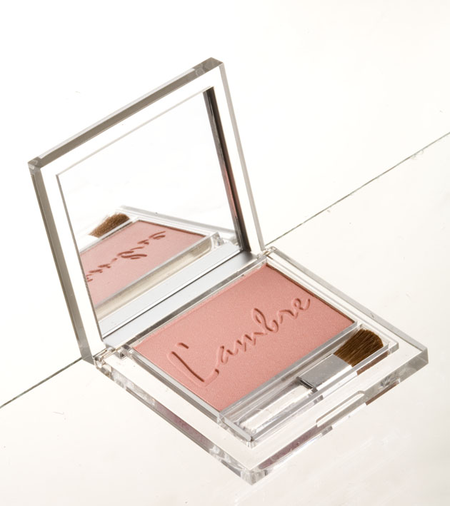

Гигиеническая помада. Нежно заботится о коже ваших губ. Входящие в состав натуральные компоненты хорошо защищают от неблагоприятного воздействия окружающей среды: летом -от палящего солнца, зимой и в межсезонье от ветра и мороза. Помогает губам сберечь влагу. С ароматами клубники, малины, ванили.
Румяна. Благодаря сходной основе с пудрой, румяна легко наносятся и прекрасно ложатся на кожу, гармонично завершая рисунок лица.

